管理個人專輯的步驟與方式圖解
一、先登入
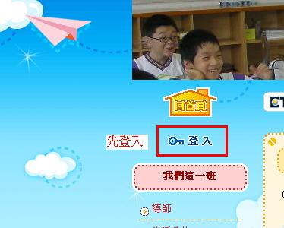

二、點選自己的名字
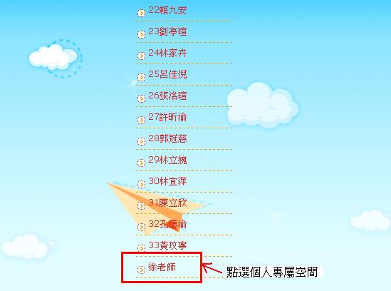

三、修改或增加內容
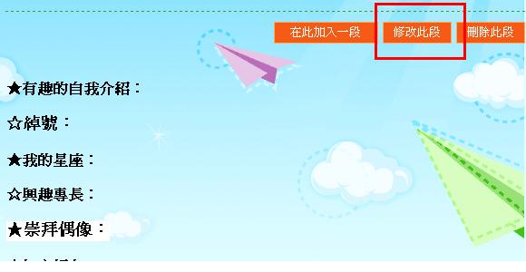

四、輸入內容
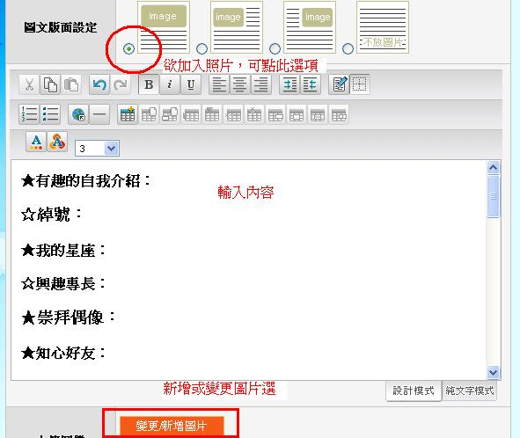

五、上傳圖片
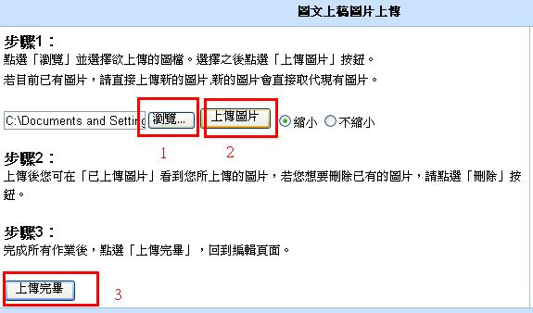

六、點選第一項，圖片才能顯示出來
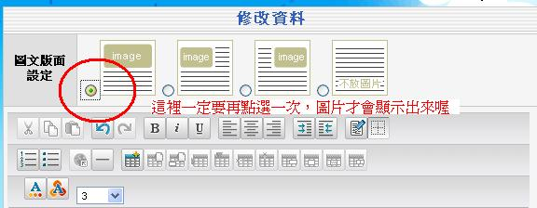

七、按下方儲存鍵即完成

※ 照片請先壓縮成320X240 即可，大小約50KB左右，以免佔用太多資源。
